Чем более творческая среда создана в образовательной организации, чем больше там педагогов с высоким уровнем развития личностного потенциала, тем более высокий уровень креативности демонстрируют дети, тем выше уровень их мотивации, тем интереснее им учиться и развиваться.

Эффекты программы

Предлагаем вашему вниманию результаты первых мониторинговых исследований эффектов Программы по развитию личностного потенциала, выявленные в образовательных организациях в 12 регионах-участниках (опыт участия в Программе не менее 1 года). В исследовании приняли участие педагоги и управленцы из 12 регионов и дети из 2 пилотных регионов.

СОДЕРЖАНИЕ  
  
[- Изменения в управленцах и педагогах](https://vbudushee.ru/education/programma-po-razvitiyu-lichnostnogo-potentsiala/effekty-programmy/#link1)  
[- Изменения в детях](https://vbudushee.ru/education/programma-po-razvitiyu-lichnostnogo-potentsiala/effekty-programmy/#link2)  
[- Изменения в образовательной среде](https://vbudushee.ru/education/programma-po-razvitiyu-lichnostnogo-potentsiala/effekty-programmy/#link3)  
[- Методология и ислледования](https://vbudushee.ru/education/programma-po-razvitiyu-lichnostnogo-potentsiala/effekty-programmy/#link4)  
  
Изменения в управленцах и педагогах

Исследования изменений личностного потенциала управленцев и педагогов, проводившиеся в 2020-2021 годах, выявили рост ключевых характеристик личностного потенциала.

**1. Рост жизнестойкости управленцев и педагогов**

По результатам исследования у педагогов зафиксирован значительный рост вовлеченности (фактор жизнестойкости). Высокий уровень данной характеристики личностного потенциала предполагает, что управленец/педагог понимает, что он делает; осознает свою важную роль в общем деле, собственный интерес нем; видит перспективы и пространство для дальнейшего личного роста.

**2. Снижение установки на заданность и неизменяемость способностей (Fixed Mindset)**

Отказываясь от стихийно сформированного мнения о том, что есть изначально умные и изначально менее одаренные, участники Программы стали чаще придерживаться идеи, что интеллектуальные способности можно развивать и совершенствовать благодаря усилиям и среде. Такой педагог не создает вредных интеллектуальных «гетто» в классе, дает более полезную обратную связь, демонстрирует, как продуктивно относиться к ошибкам, что, в свою очередь, помогает и учащимся не бояться решать сложные задачи и верить в свои силы.

**3. Рост профессиональной мотивации**

По результатам исследования у управленцев выросли также ответственность, самоэффективность, системная («хорошая») рефлексия, отмечено снижение интроспекции («плохой» рефлексии).  
  
**График изменений характеристик личностного потенциала в управленцах**

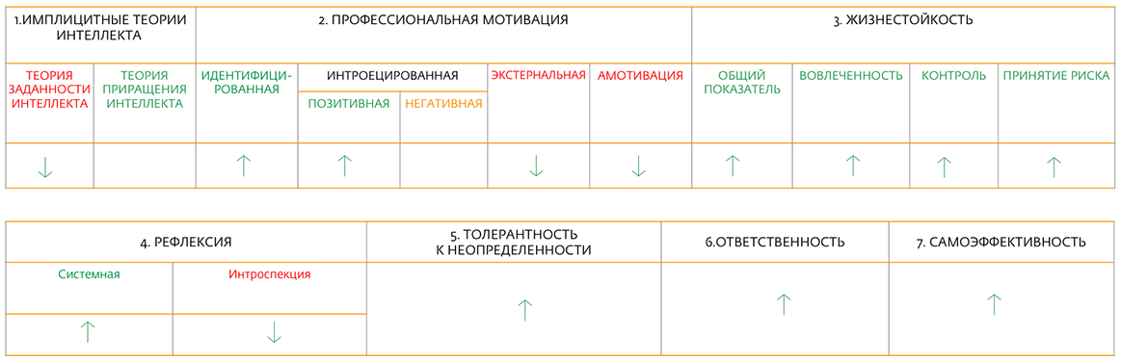

У педагогов исследование зафиксировало изменение стиля педагогического общения. В частности, отмечен переход от доминирования, отстранения, требовательности со стороны педагога, которые демотивируют ребенка, - к поддержке его автономии, активности и базовых психологических потребностей. Такой более продуктивный подход предполагает учет интересов ученика, его большее вовлечение в учебную деятельность, а также структурирующую, направляющую, помогающую позицию учителя.

**График изменений характеристик личностного потенциала в педагогах**

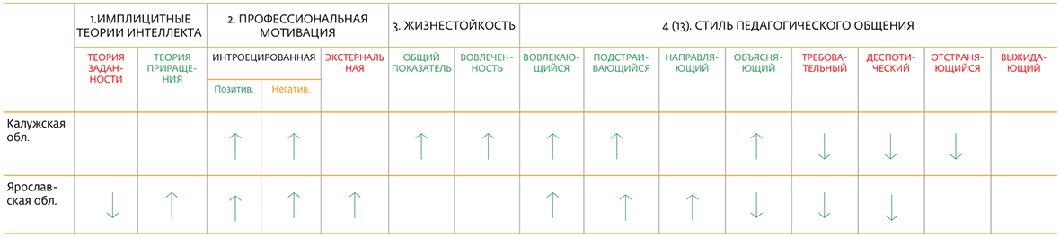* За 1 год участия в программе педагоги показали положительную динамику 4 ИЗ 10 исследуемых характеристик. Использованы диагностические методики м/н лаборатории позитивной психологии личности и мотивации НИУ ВШЭ.

В исследовании приняли участие 177 управленцев и педагогов из 10 регионов–участников (Ульяновская, Липецкая, Нижегородская, Воронежская, Калужская и Ярославская области, Красноярский и Алтайский край, Республики Башкортостан и Татарстан).

Изменения в детях

В рамках исследований выявлены устойчивые взаимосвязи характеристик личностного потенциала педагогов, развиваемых и исследуемых в рамках Программы, и результатов детей.

1. Обнаружена взаимосвязь сформированности навыков достижения цели, навыков работы с другими, управления эмоциями у учащихся начальной школы и аспектов личностного потенциала их педагогов: толерантность к неопределенности, мировоззренческая активность, ответственность, жизненная позиция личности, установки относительно изменяемости интеллекта и способностей, используемые стили педагогического общения.
2. Выявлена корреляция высокой мотивации педагога и подростка.

Поскольку важные характеристики педагога и управленца, оказывающие положительное влияние на детей, улучшаются в процессе реализации Программы (мотивация, толерантность к неопределенности, ответственность, стиль педагогического общения и теория интеллекта), есть основания предполагать, что и результаты детей со временем будут улучшаться.

**График, отображающий связь личностного потенциала педагога и результатов учащихся**

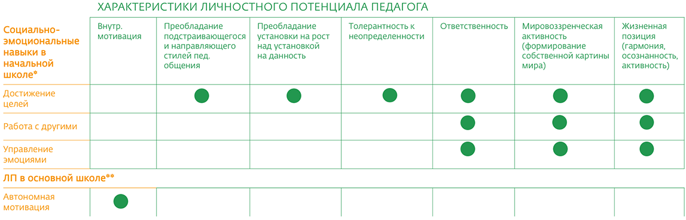* В исследовании приняли участие 1966 детей (900 1-классников и 1066 2-классников) и 87 педагогов из 52 школ 11 регионов присутствия Программы. В исследовании приняли участие 2183 учащихся 8 классов из 60 школ 11 регионов присутствия Программы.

В исследовании приняли участие 1 966 учащихся начальной школы (900 первоклассников и 1 066 второклассников) и 87 педагогов из 52 школ, а также 2 183 учащихся 8 классов из 60 школ 11 регионов присутствия Программы по развитию личностного потенциала.

Результаты сравнительного исследования компетенций 4К учеников, чьи учителя проходили обучение по Программе, и учеников тех же школ, чьи учителя не проходили обучение, свидетельствуют, что компетенции 4К достоверно выше у учащихся, чьи учителя проходили обучение по программе РЛП. При этом разрыв в результатах измерений между экспериментальной и контрольной группой от 4 к 8 классу увеличивается, охватывая новые компетенции.

В 5 классах (400 учащихся в контрольной группе и 150 в экспериментальной) у учеников учителей Программы сильнее выражена способность к формулированию собственного вывода (составляющая компетенции Критическое мышление) по сравнению с учениками, чьи учителя не проходили обучение.

В 7 классах (800 учащихся в контрольной группе и 300 в экспериментальной) ученики классов, чьи учителя проходили обучение по Программе, показывают более высокие результаты по компетенциям критическое мышление, коммуникация и кооперация по сравнению с учениками, чьи учителя не проходили обучение.

В 8 классах (250 в контрольной группе и 70 в экспериментальной) ученики, чьи учителя проходили обучение, показывают более высокие результаты по всем четырем компетенциям - критическое мышление, креативность, коммуникация и кооперация - по сравнению с учениками, чьи учителя не проходили обучение.

**График сравнительного анализа сформированности компетенций 4К у учащихся**

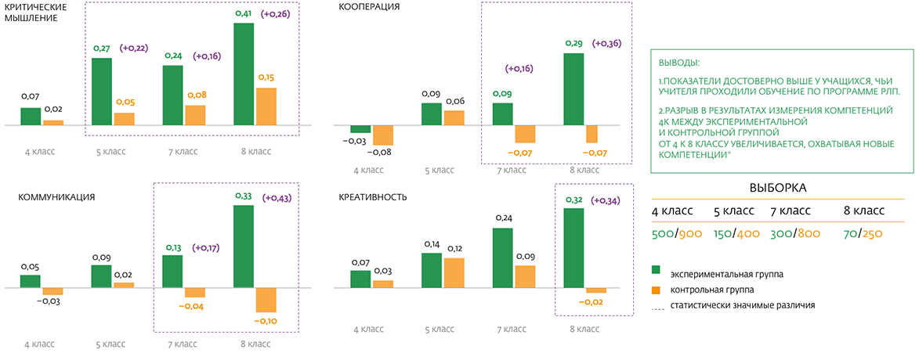* Результаты сравнительного исследования измерения компетенций 4К учеников-участников и неучастников Программы по развитию личностного потенциала. (средний факторный балл). В исследовании приняли участие учащиеся начальной и основной школы Ярославской и Калужской областей. Институт образования НИУ ВШЭ, 2020

Изменения в образовательной среде

По итогам одного года участия в Программе в образовательных организациях-участниках наблюдается увеличение доли творческой среды почти на 8 пунктов за счет догматической и карьерной, а также рост всех параметров личностно-развивающей среды, положительно влияющих на личностное развитие учащихся: широта, безопасность, мобильность, осознаваемость, эмоциональность и др.

**График изменений образовательной среды**

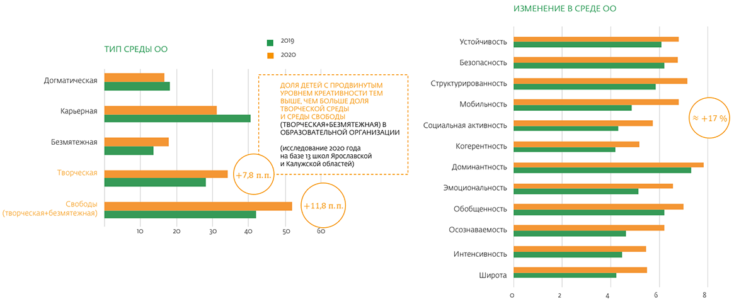* Участие образовательных организаций в Программе за 1 год позволяет достичь положительной динамики во всех показателях образовательной среды и увеличения доли творческой среды и среды свободы. В исследовании принимали участие 9 ОО Калужской области и 8 ОО Ярославской области.

В исследовании приняли участие 17 образовательных организаций Калужской и Ярославской области, 9 образовательных организаций ХМАО, 8 образовательных организаций Калининградской области, 9 образовательных организаций Алтайского края и 12 образовательных организаций Липецкой области (2020-2021 гг.).

Исследование выявило корреляцию между модальностью (соотношением творческого, безмятежного, догматического и карьерного типов) школьной среды и уровнем креативности учащихся на выпуске из начальной школы:

* Чем больше доля творческой среды и среды свободы, тем больше количество учащихся с продвинутым уровнем креативности.
* Чем больше доля среды свободы, тем больше учащихся с продвинутым уровнем детальности (умением тщательно продумать решение проблемы и детально проработать его, создав целостный образ).

В исследовании приняли участие 13 школ Калужской и Ярославской областей, в которых в диагностике креативности приняли участие 466 учащихся 4 классов. Тип среды определялся посредством экспертной оценки сотрудниками и учащимися школ по методикам В.А. Ясвина. Для определения креативности учащихся использовался автоматизированный инструмент мониторинга 4К.

*«Прежде всего изменились педагоги – они стали более живыми, открытыми, начали использовать разнообразные педагогические техники, приемы в работе с детьми, но самое интересное нас ожидало впереди. …Эффект от Программы оказался более глобальным – начала меняться вся система. То, что получается сделать в рамках наших региональных проектов и Программы, постепенно входит в нашу педагогическую практику и становится ориентиром для изменений в образовании всего региона».*

*«Программа дает возможность взглянуть на обычные моменты под другим углом, увидеть иной смысл, над которым и не задумывался. Меняет взаимоотношение с окружающими. Помогает чувствовать себя уверенной и позитивной».*

*«Этот проект - шанс уйти от формализма, превзойти рутину, скуку, обрести профессиональное счастье, почувствовать, что рука ребёнка в твоей. Ты только не тормози - внедряй сразу, чтоб голова не лопнула от идей. И сразу получай удовольствие от процесса! Это и есть возможность пробовать возможности на вкус!»*

*«Проект удачно продолжил вектор развития пролицея на создание уклада, заданного ранее программой развития, и стал ответом на вопросы: что и зачем необходимо изменить в пролицее во благо всех участников образовательного процесса и пользой для социума? Логика обучения кадров в рамках Программы помогает управленческой команде не остаться наедине с ворохом мыслей и идей».*

*«Прежде всего изменились педагоги – они стали более живыми, открытыми, начали использовать разнообразные педагогические техники, приемы в работе с детьми, но самое интересное нас ожидало впереди. …Эффект от Программы оказался более глобальным – начала меняться вся система. То, что получается сделать в рамках наших региональных проектов и Программы, постепенно входит в нашу педагогическую практику и становится ориентиром для изменений в образовании всего региона».*

Методология и исследования

Для проведения исследований используется широкий спектр методик, подобранных научно-исследовательскими коллективами НИУ ВШЭ и МГПУ.

*Исследуемые характеристики управленцев и педагогов:*

1. **Имплицитные теории интеллекта** - представления об интеллекте и его природе. Выделяют теорию заданности (интеллект как постоянное, фиксированное, мало изменяемое свойство) и прибыльную теорию/теорию приращения (интеллект представляет собой изменяемое свойство, которое «прирастает» в процессе обучения, зависит от вложенных усилий, поддается развитию и улучшению). Согласно многочисленным исследованиям, эти установки являются важнейшим фактором в обучении – учителя с установками на приращение дают более конструктивную обратную связь, учат детей не бояться ошибаться, не бояться сложных задач и т.д.
2. **Профиль профессиональной мотивации** - чем мотивированы педагоги и управленцы в своей работе? Мотивация бывает «хорошая» (продуктивная, автономная) и «плохая». Хорошо, когда к работе мотивирует удовольствие от самого процесса, признание его важности и значимости для реализации других личных целей. Гораздо хуже, когда мотивирующими факторами становятся чувства стыда и вины, страх наказания, кнут и пряник. Еще более тревожным показателем может быть амотивация – отсутствие мотивации.
3. **Жизнестойкость** - система убеждений, препятствующих стрессу и нарушению здоровья в стрессогенных ситуациях, которая включает в себя:  
      - вовлеченность: установка на участие в происходящих событиях - убеждение человека в том, что только будучи активным, он сможет найти в мире то, что ему важно;  
      - контроль: установка на активность по отношению к событиям жизни – уверенность, что с любой проблемой можно справиться, если быть активным, бороться и преодолевать сложности;  
      - принятие риска: установка по отношению к трудным или новым ситуациям, когда последние рассматриваются как вызовы, а также как возможность получить новый опыт и чему-то научиться.
4. **Рефлексия** - бывает «хорошая» и «плохая». Хорошо, когда рефлексия системная - основанная на самодистанцировании и взгляде на себя и ситуацию со стороны. Хуже, когда это интроспекция-самокопание, при которой фокусом внимания становится только собственное внутреннее переживание, или квазирефлексия-фантазирование, направленное на объект, не имеющий отношения к актуальной жизненной ситуации, уход в посторонние размышления.
5. **Толерантность к неопределенности** – открытость, готовность к вызовам неопределенности, постоянным изменениям, сложности.
6. **Ответственность**
7. **Профессиональная самоэффективность** – вера в то, что «я могу».
8. **Отношение личности к своей жизни**- осознанное, активное, присутствует ощущение гармонии.
9. **Самоконтроль**
10. **Мировоззренческая активность**
11. **Субъективное благополучие**
12. **Эмоциональный интеллект** (в пилотных регионах)
13. **Стиль педагогического общения** - выявление преобладающих стилей общения педагогов с учениками во время урока в виде профиля:  
       - поддержка автономии, включающая активно участвующий стиль взаимодействия с ребенком на уроке и подстраивающийся к интересам учащихся стиль;  
       - cтруктура, включающая направляющий стиль взаимодействия и объясняющий (помогающий) стиль;  
       - контроль - требовательный стиль взаимодействия с ребенком на уроке и деспотический/доминирующий стиль;  
       - хаос - отстраняющийся и выжидающий стили педагогического общения.

*Исследуемые характеристики детей:*

* социально-эмоциональные навыки;
* компетенции 4К
* учебная мотивация
* учебная настойчивость
* ориентация на сотрудничество
* удовлетворенность базовых потребностей (компетентность, автономия, поддержка)
* субъективное благополучие (счастье)

*Исследование среды:*

Для мониторинга образовательной среды используется комплекс, оценивающий обширный список параметров среды, касающихся всех ее составляющих:

* взаимоотношений/психологического микроклимата;
* пространства (физического окружения);
* организационных методов, технологий, регламентов и правил, структурирующих школьную жизнь.